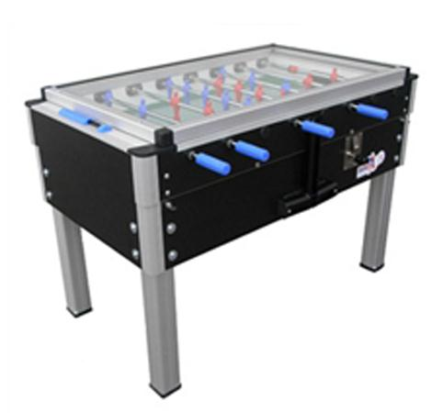
Descrizione:
Calciobalilla professionale con gettoniera e con campo
gioco coperto con vetro, composto da:
•Mobile in compensato multistrato di pioppo rivestito
in laminato plastico costituito da due blocchi apribili
mediante due serrature a pressione che consentono di
accedere alle parti interne ed al cassetto delle monete
•Parte superiore in alluminio anodizzato che forma
una barriera di protezione al legname preservandolo
da infiltrazioni di umidità e dai raggi solari, senza
necessità di alcun trattamento nel tempo
•Copertura in vetro temperato infrangibile
•Gambe in alluminio anodizzato
•Aste telescopiche diam. 18 mm. in acciaio trafilato
trattato con doppia cromatura
•Piano gioco in vetro temperato infrangibile mm. 5 di
spessore
•Boccole in materiale plastico ad alto scorrimento
•Gettoniera a gettoni o a moneta
•Meccanismo di protezione per evitare che si possano
prendere le palline
Dimensioni ingombro: 135 x 110 x 91 cm
Dimensioni Campo da gioco:111 x 70 cm
Imballo: 137 x 77 x 4
Categoria : Giochi Sociali
Codice: LG01057

